信息与动态
【2023第4期】

宁波化工贸促会秘书处 2023-12-12
-------------------------------------------------------------------------------------
本期要目
- 【政策解读】
1、政治局会议传递五大积极信号
- 【工作动态】
1、秘书处10-11月份工作简要回顾
2、我成功承办2023涂料行业全球产业链合作发展高端交流会
- 【会员风采】
1、镇洋发展获上市公司“金牛奖-金信披奖”殊荣
2、三江益农参加第37届中国植保双交会
------------------------------------------------------------------------------
经济分析
加大宏观调控力度 ---- 政治局会议传递五大积极信号
12月8日，中共中央政治局召开会议，分析研究2024年经济工作。会议强调“加大宏观调控力度”；经济目标“巩固和增强经济回升向好态势”，“切实增强经济活力、防范化解风险、改善社会预期”。传递五大积极信号：
第一，总基调，“明年要坚持稳中求进、以进促稳、先立后破”。在发展中化债、改革。
第二，政策取向，“积极的财政政策要适度加力、提质增效，稳健的货币政策要灵活适度、精准有效”。财政发力是明年重点，但也提到“适度”。
第三，扩内需，“要着力扩大国内需求，形成消费和投资相互促进的良性循环”。
第四，防风险，“要持续有效防范化解重点领域风险，坚决守住不发生系统性风险的底线。”
第五，产业升级，“要以科技创新引领现代化产业体系建设，提升产业链供应链韧性和安全水平”。
1、 定调2024年：先立后破，加大宏观调控力度
会议提出， “明年要坚持稳中求进、以进促稳、先立后破，强化宏观政策逆周期和跨周期调节”。
与“先立后破”对应的是“先破后立”、“边破边立”。现在确定的先立后破，是非常好的一个提法，因为先破后立、边破边立的代价比较大，过程比较阵痛。
先立后破，一是总量上，中国作为发展中国家，还需要一定的经济增速，要把发展放在首要任务，在发展中解决问题，如果发展停滞了，不仅老的问题解决不了，新的问题还会暴露出来，所以要“全力拼经济”；二是结构上，传统行业不能一破了之，新旧动能转换有个过程，循序渐进，同时用先进技术提升传统行业。
“巩固和增强经济回升向好态势”，意味着政策将推动2024年经济增长力争好于今年。2023年1-3季度GDP实际同比5.2%，两年复合增速4.1%，2024年经济目标可能在5%左右，平稳恢复到潜在增速水平，可以起到提振信心、改善社会预期的作用。
“切实增强经济活力、防范化解风险、改善社会预期”，提出了2024年三大重点工作方向。2023年是三年新冠疫情后经济恢复发展的一年，取得积极成效但也面临一些挑战，总需求仍然不足，房地产市场仍低迷，外需下滑拖累出口，民营经济信心有待提振。2024年将在提振民营经济信心、促进房地产软着陆、改善外部经贸关系扩大出口等方向发力。
“增强宏观政策取向一致性，加强经济宣传和舆论引导”，意味着财政、货币、房地产、资本市场等方面的政策要加强配合，形成合力。
展望2024年，有四点值得期待，一是出口从低迷转向温和回暖，主因美国库存周期见底和外需恢复。二是基建将成为托底经济的重要抓手，主因财政加码地方政府化债，为形成实物工作量创造条件。三是房地产投资迎来新动能，“三大工程”建设接力，扭转房地产投资疲软局面。四是政策转向全面友好宽松。
我们自2022年以来倡导“全力拼经济”，中国经济潜力大，韧性强，如果采取实质有力的措施，全力拼经济，一定能提振各方信心，步入繁荣复苏通道。
2、政策取向：积极的财政政策适度加力，稳健的货币政策灵活适度
会议提出，“积极的财政政策要适度加力、提质增效，稳健的货币政策要灵活适度、精准有效”。
未来财政政策可继续在消费、投资、就业及化债方面加力，但仍注意适度。如推行减税政策，提高个人和企业可支配收入；鼓励居民消费；继续加大基建投资，包括交通、水利、能源等领域；加大政府采购力度，购买本地产品及服务；加大对科技创新的支持，促进科研成果落地；扩大社会保障支出，提升社会稳定性；促进中小企业融资，创造更多就业机会；通过一揽子化债方案来防风险。
货币政策方面，配合财政政策，保持流动性合理充裕，以应对MLF到期、政府债发行、年初信贷开门红、跨年取现等造成的流动性波动。
3、扩大内需：形成消费和投资相互促进的良性循环
会议提出，“要着力扩大国内需求，形成消费和投资相互促进的良性循环。”
现阶段国内消费仍处于温和复苏状态，应持续扩大内需。《扩大内需战略规划纲要（2022－2035年）》提到，2023年将延续和优化新能源汽车车辆购置税减免政策，预计减税5200亿元；7月发改委发布的《关于恢复和扩大消费的措施》文件中提到要稳定大宗消费、扩大服务消费、促进农村消费、拓展新型消费；随后各地方政府纷纷跟进，出台一系列措施，包括促进汽车和电子产品消费，推动汽车限购等政策调整，加快推进汽车报废更新，鼓励汽车金融创新，支持电子产品更新换代，促进5G手机、智能手表消费等。
当前可考虑推出以新基建、新能源、人工智能等引领的大规模基建计划，扩大内需，提振经济。扩大内需的措施还可考虑：对低收入家庭和养老育儿负担重家庭定向发放消费券，提高人们的购买力，刺激零售和服务业；提供税收减免、降低社会保险费率；降低居民个人所得税、增值税等税率，减轻居民税负，提高可支配收入；降低企业社会保险费率，鼓励企业增加招聘和提高员工工资水平；提高社会救助标准，加大对低收入群体的社会救助力度，提高社保、医疗等方面的补贴标准，确保基本生活需求的保障，增加居民消费信心。
4、产业升级：以科技创新引领现代化产业体系建设
政治局会议提到，“要以科技创新引领现代化产业体系建设，提升产业链供应链韧性和安全水平。”
数字化和智能技术的应用使得中国产业实现了巨大的生产效率提升，是构建现代化产业体系的关键。同时，数字技术的应用促使了产业的数字化转型，推动了信息技术与传统产业的深度融合。
推动产业绿色化有助于减少环境污染，提高资源利用效率。应通过多方面措施努力达成这一目标，包括多元化供应链来源、推动企业数字化转型、强化法规和政策支持、制定应急响应计划、加强人才储备和培养等。
5、防化风险：优化房地产调控，一揽子地方化债
会议提出，“要持续有效防范化解重点领域风险，坚决守住不发生系统性风险的底线。”
非常之时，需要非常之策。房地产是第一大支柱产业，房地产稳，则经济稳，就业稳，金融稳。有三招可救当前地产;
一是可考虑组建住房银行，收购开发商的土地和商品房库存，用于租赁房保障房。
二是当前是全面取消限购，回归市场化的良机。
三是大幅降低存量房贷利率，之前降低了首套，社会反响很好，二套的也应该降低，这是善政。
我们提出了行业分析框架：“房地产长期看人口、中期看土地、短期看金融”。如果采取长短相结合措施，有望促进房地产软着陆，避免硬着陆，为中国经济复苏和就业贡献力量。

工作动态
秘书处10-11月份工作简要回顾

10月上旬开始，秘书处对宁波化工贸促会网站运行过程中出现的技术故障进行修复、同时进一步完善功能模块、更新基础信息，现已正式恢复上线。
10月27日，秘书处派员参加宁波市涉外商事中立评估员（调解员）聘任仪式暨海商事多元解纷能力提升培训活动。通过培训，全面了解海商事解纷方面的基本概念和工作范畴。
10月31日，朱巧娟秘书长参加首届“对话钱湖”人才主旨论坛。该论坛由宁波市委、市政府主办，宁波市政府发展研究中心承办。此次论坛明确提出了加快建设世界重要人才中心和创新高低战略支点城市这一目标。
11月16日，由我会承办的2023涂料行业全球产业链高端交流会在上海成功举办。此次活动由秘书处与会长单位洪大实业共同策划和组织实施，为今后举办类似活动积累了经验，打下了基础。
11月23日朱巧娟秘书长参加宁波市商务局贸易救济工作培训会议。会上市商务局有关领导和专家围绕企业在海外贸易中遇到的各种实际问题进行详细分析，并提出切实可行的帮扶措施，具有较强的针对性和实操性。
我会成功承办2023涂料行业全球产业链高端交流会

11月16日晚，2023涂料行业全球产业链高端交流会在上海新国际博览中心对面的喜马拉雅大酒店拉开帷幕。
这次高端交流会由百合花集团、百傲化学、科迪新材料、双乐颜料、申兰花色材、纳美新材料、倍特尔新材料、天时利蜻蜓供应链、龙鑫机械、锡华机械、宁波锐远、瑞彩科技等12家涂料行业知名企业共同发起主办，宁波化工贸促会具体承办。举办这次活动，初衷是尝试运用企业自身力量，携手整合资源，通过搭建国际化面对面交流平台，凝聚行业共识、助力出海对接，从而在全球经济复苏步履维艰的不利形势下，为涂料行业注入活力，提振信心，创造更多商机。
整场活动分为嘉宾致辞、自由交流、趣味抽奖三个板块，采取交叉进行的方式，显得丰富而又活泼。
傍晚17：30许，活动正式开始。首先由宁波化工贸促会会长、宁波洪大实业董事长袁俊杰致欢迎辞。他用”出海”两个字高度概括了这次活动的主旨。他表示，由主办单位和与会人士共同发起组建的这个国际化、专业化，充满新意与活力的“朋友圈”必定会擦出思想火花，结出丰硕的果实。并且将会吸引越来越多的同行加入，从而使它的含金量和影响力不断得到提升。然后是中国染料工业协会史献平会长致辞，他对这次活动给予了充分肯定，期待能取得丰硕成果。同时，对当前涂染颜行业的现状和发展方向做了专业性的简要阐述。接着，宁波贸促会副会长徐海峰、中染协副会长、中国有机颜料专委会副主任、百合花集团总裁陈立荣、上海涂料染料协会秘书长董怡平等领导和嘉宾也先后致辞，从不同角度分享对经济形势、行业现状、关键问题、未来前景、发展理念的看法和建议，并对本次高端交流会送上了美好祝愿，赢得了阵阵掌声。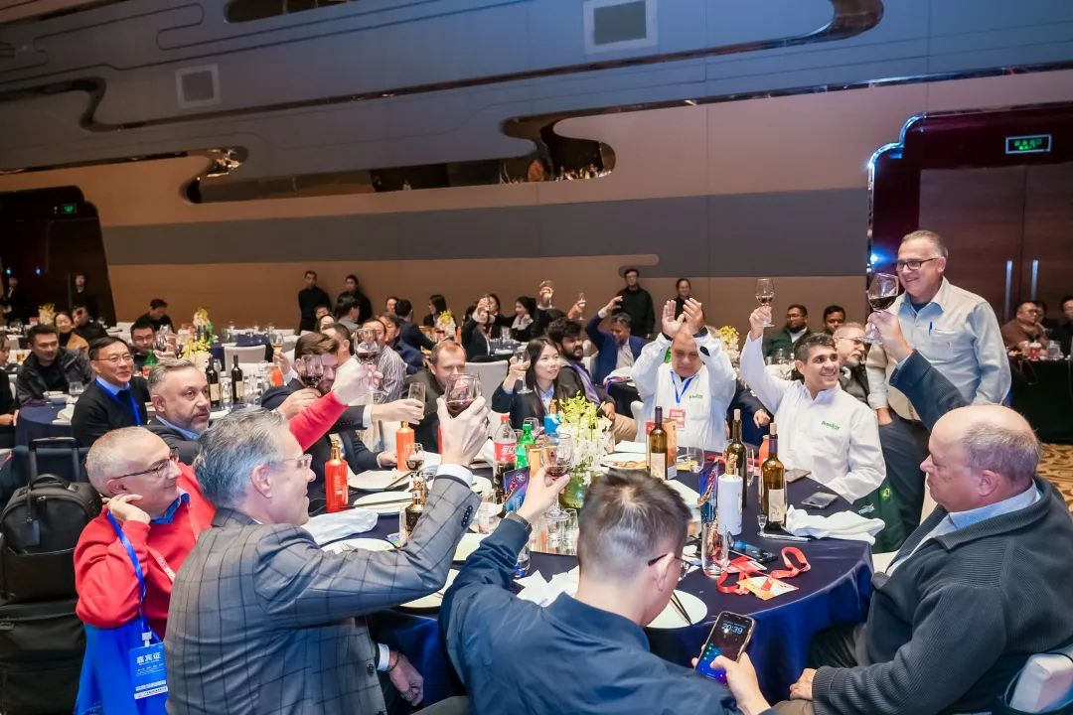
现场气氛的感染下，与会人员情绪高昂 ，频频互动。各主办单位的代表和巴中化工友好协会副会长、墨西哥塑料工业协会副会长、委内瑞拉工业协会副秘书长、巴基斯坦化工染料工业协会理事等各国嘉宾还走上发言席，介绍情况，分享心得，提出建议。台上台下交流的话题广泛而深入，有对目前产业现状的看法和分析，有对涂料行业新蓝海的想象和期盼，有对上下游连接新模式的探讨，有对投资、技术、贸易等方面合作的浓厚意愿。
活动过程中还穿插一轮又一轮悬念迭生，充满趣味性和互动性的抽奖游戏。大家踊跃参与，尽情展示自我，加深了彼此间印象，拉近了相互间距离。应邀前来助兴的几位书法家和画家还在现场挥毫泼墨，即兴创作，为活动增添了别样的色彩和魅力。
最后，大家走上舞台合影留念，将这个国际化的”朋友群”定格在难忘的时刻，为这场高端新颖、开放互动的行业交流活动划上了圆满句号。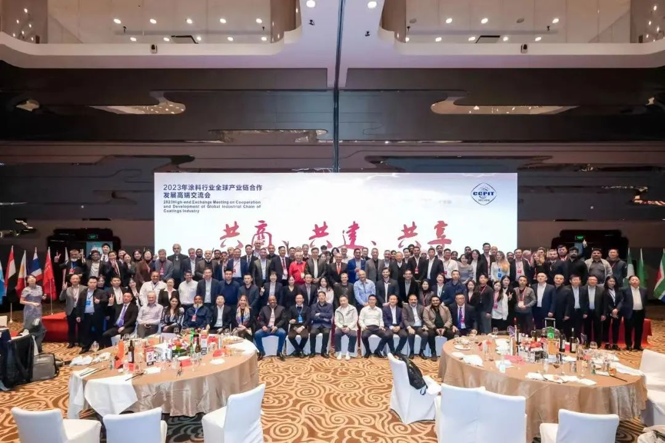

会员风采
镇洋发展获上市公司“金牛奖-金信披奖”殊荣
近日，由中国证券报、南通市人民政府联合主办的2023上市公司高质量发展论坛暨第二十五届上市公司金牛奖颁奖典礼在江苏南通隆重举行。凭借在信息披露、投资者关系管理等方面的优异表现，我会副会长单位、浙江镇洋发展股份公司荣获“第二十五届上市公司金信披奖”。此前，公司在上交所主板上市公司2022-2023年度信息披露考核中已获评最高评级A级。
金牛奖是中国资本市场最具公信力和影响力的权威奖项之一。本届上市公司金牛奖共设置最具投资价值奖、科创奖、金信披奖等八大奖项。其中，金信披奖主要表彰在信息披露、沟通方式、公共关系管理、投资者关系管理等方面表现突出的上市公司。在已入围的共计4169家A股上市公司中，荣获此奖项的仅有305家，占入围总数的比例不超过10%。这不仅是对镇洋公司综合实力的充分肯定，也是对公司信息披露质量、规范运作水平的高度认可。
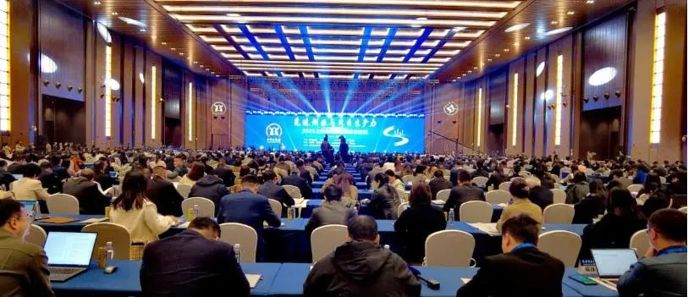

三江益农参加第37届中国植保双交会
2023年11月19-21日，第37届中国植保信息交流会暨农药械交易会（以下简称：中国植保双交会）在中国长沙国际会展中心隆重开幕。此次中国植保双交会时隔2年“重启”，在长沙开启新的篇章。本届中国植保双交会深入贯彻落实新一轮粮食产能提升行动部署，以“科学用药 绿色发展”为主题，秉承“沟通信息、展示成果、促进对接、引领发展”宗旨，突出“务实、简约、安全、高效”原则，吸引了近1000家企业参展，现场观展交流超15万人次。
我会副会长单位、宁波三江益农化学有限公司继续以VIP展位隆重亮相此次中国植保双交会。在展会上公司以“为人类，为自然”为宣传主题，依托公司的差异化产品和服务，重点宣传公司绿色矿物源无机铜、绿色干悬浮剂、绿色种子处理业务，符合本次植保会绿色发展的主题思想。
展会期间三江益农充分展示了公司差异化定位，绿色发展的产品，差异化的服务吸引了大量客商驻足、咨询和洽谈业务。此次展会，三江益农共计接访农资经销商朋友2000余人，通过交流与洽谈，使各界朋友进一步熟悉三江益农的企业文化、定位和产品信息。
本次展会为三江益农与更多农资经销商朋友创造了业务合作的机会。三江益农的成功参展也为公司2024年再上新台阶开启了一个良好的开端并打下了良好的基础。


